信息安全国家重点实验室2016年科技活动周系列学术讲座（六）
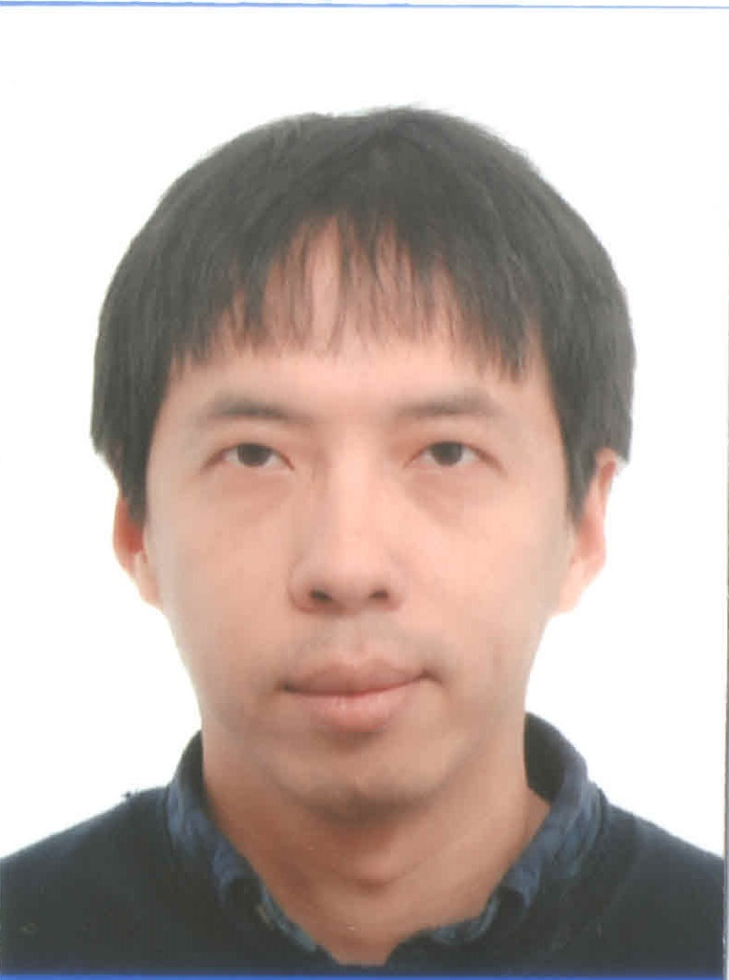
题目：基于LPN困难问题的后量子密码设计
主讲人：郁昱
时间：2016年5月18日（星期三）14:00
地点：中国科学院信息工程研究所3号楼3224室
摘要：
Learning Parity with Noise（简称LPN）是机器学习和密码学领域的一个著名的困难问题，即使在量子计算模型下，目前最优的解决LPN的算法仍远远超过多项式的代价。因其简单、高效、轻量级的特性，LPN被广泛用于设计认证协议等密码应用中。我们将介绍如何基于LPN问题构造高度并行的伪随机函数和分组加密算法等，以及如何利用LPN做公钥加密和不经意传输等公开问题。

主讲人简介：
郁昱，上海交通大学特别研究员，博士生导师。主要从事密码学基础理论的研究工作，2010年回国后曾分别在华东师范大学和清华大学任教，多项研究成果一作发表在密码三大会(CRYPTO/EUROCRYPT/ASIACRYPT)和CCS, TCC,CT-RSA 等密码与信息安全的代表性会议上。目前服务于国际密码学会理事会（IACR board）担任观察员并负责学会官网www.iacr.org的日常管理事务，2015年获得中国密码学会优秀青年奖。

